Убежала собака!
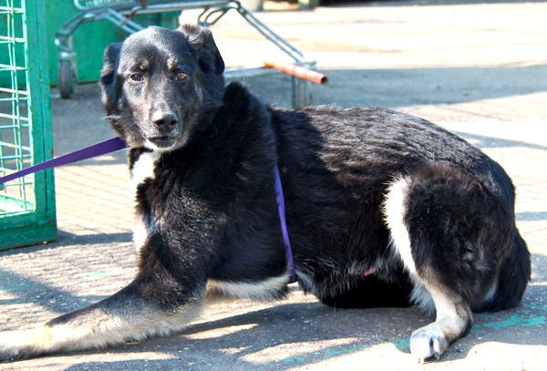
В районе Косино-Ухтомский, промзона Руднево убежал пес.
Мальчик, зовут - Юрхан.
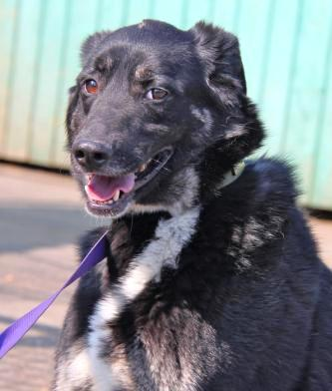
Среднего размера, черный, с белой полосой на груди, белыми подпалинами на животе и лапках. Задняя левая лапа повреждена – красная, слегка опухшая в районе скакательного сустава. Может прихрамывать на нее.
Людей побаивается, но если подойдете близко – падает на спину или припадает на живот.

Если увидите Юрхана, просьба позвонить по одному из телефонов,
и попытаться поймать его!

Пожалуйста, не оставляйте его на улице!

8-903-741-18-62 - Ирина
8-926-216-68-99 - Наталия

